上市公司董秘高级管理课程
2021招生简章
金牌董秘领衔、权威专家指导、数百家上市公司董秘首选
国内培养上市公司董秘一流学府—打造优秀董秘训练营
课程总览
全球资本市场的投融资方式创新不断，整个中国进入了资本竞争和资源整合的时代。在企业与资本市场实现顺利对接中，无论是上市，还是资本运营，董秘都是不可或缺的核心人物。而目前优秀的职业董秘非常缺乏，优秀的董秘已经成为全面稀缺性人才，严重供不应求，现已成为困扰公司在资本市场发展的重要问题。对于上市企业来讲，董秘是空降？外部聘请？要么“水土不服”，要么成本太高。企业也越来越意识到与其聘请价格不菲的董秘，不如自己培养专业可靠的资本运营大管家！
优秀的董秘应该具备扎实的专业知识、超强的沟通协调能力、传播能力和人际关系能力。懂得规范运作和资本市场运作。真正杰出的董秘一定是跨领域的资源配置者、是企业内外部战略家、资源整合者。他更像一位优秀的大投行家，在实业与资本市场之间穿越，发挥其巨大的影响力。
一位出色的上市公司董秘，应该具备跨学科的知识和整合能力。中国人民大学商学院凭借中国人民大学在金融、财务、法律、管理、新闻等学科优势，整合最强大师资阵容，开设上市公司董秘高级管理课程，旨在帮助董秘们建立全面系统的专业知识架构和战略性思维，通过反思学习、私享会和辅导咨询、交流共创等学习方法帮助董秘解决实际工作中所面临的问题，从而培养一批杰出的上市公司董秘。
课程对象
- 上市公司董事会秘书、财务总监及其他董事会、监事会成员
- 拟上市公司总经理、董事会秘书、总会计师、法务经理、首席财务官等
- 投资机构、会计师事务所、金融、证券等行业高级管理人员
- IPO 项目运作经理、财务经理、有志于成为董秘的HRD、财务总监
*本项目不招收党政机关、事业单位领导干部。国有企业管理人员参加培训，需企业组织部门出具相关证明。
课程收益
【提升董秘职业素养】明确董秘职责及其专业要求，培养董秘必备的财务、法律与投行知识。
【分析、掌握上市要领】明晰企业上市战略，有针对性地分析不同板块市场，掌握最新企业上市政策及规范要求，提升决策者对拟上市公司行业分析及决策能力。
【掌握公司治理要领】建立科学、合理的公司治理与内控体系，为上市奠定稳固运营基础
【有效管控企业上市风险】通过案例学习了解并掌握上市过程中各种可能出现的风险及其应对策略。
【掌握资本运作全流程管理】充分了解资本市场环境，通过合理的估值分析进行投融资对接，对已经步入成熟期甚至衰退期的企业提出有效建议，规划资本运作战略。
【掌握危机公关要领】了解网络公关未来发展趋势及网络危机公关九大优势，掌握危机公关原则及方法。
【培养财务分析能力】通过对财务分析能力的训练，培养董秘（拟任董秘）的财务分析决策能力，帮助其提高对于企业财务状况的把握，以更好的帮助投资者提高对于企业财务状况、经营状况的理解。
师资阵容强大：整合人大金融、财务会计、新闻媒体、法律等高校最强势学科核心师资，业界金牌董秘、政府专家及四大会计事务所实践派专家，帮助董秘构筑知识体系， 紧跟资本趋势与政策信号，观点创新，落地与实操性强。
教学模式先进：通过反思学习、私享会、辅导咨询、交流共创等多种教学创新模式，解决董秘所面临的现实问题；
最佳交流平台：提供与人大金融圈、新闻媒体圈、法律界、财税界等校友互动交流学习平台；
交流学习机会：为董秘提供学习交流、资格考试经验分享、企业参访、科创板、创业板和主板等资本市场运作实践经验交流的学习平台。
课程体系
课程围绕资本市场的最新发展趋势以及上市公司董秘角色定位要求进行设计，将知识学习+案例分析+前沿专题研讨的教学模式贯穿课程始终，并辅以反思学习、私享会、辅导咨询、交流共创等多种学习方式，透过董秘岗位所需要的不同议题进行全面训练，帮助学员建立董秘岗位知识体系和架构，并将理念转化为可应用的方法技巧，助力企业上市过程中的规范化发展。

课程设置
本课程4个必修模块（20天） 。每个月授课一次，一次2天，学制一年。
董事会秘书职业能力打造
董秘领导力与职业修炼 （1天） | 信息披露实务（1天）
- 如何成为一位优秀的董秘  --董秘角色与职业定位  --董秘职责及履行  - 董事会秘应必备的职业素养及知识结构  --董事会秘书知识结构与能力要求  --董事会秘书日常工作体系  - 整体筹划与监管、中介机构的沟通技巧  - 宏观经济分析与中国资本市场 | - 信息披露概述及信息披露日常工作体系  - 新证券法下信息披露实务及权益变动要点  - 定期报告类别及编制要点  - 临时公告类别及编制要点  - 年报实战之防错指南  - 如何披露一份高质量的社会责任报告  - 信息披露典型违规案例剖析
公司治理与三会运作（2天） | 投资者关系与危机公关（1天）
- 公司治理及公司治理结构框架  - 公司治理操作实务  --全年公司治理规划制定与操作实务  --上市公司公司治理的主要特点、问题及关注重点  --董秘在公司治理中的作用  - 股东大会、董事会、监事会运作及管理  --董事会建设及董事会治理结构设计  --三会运作实务 | - 投资者关系战略、工作计划制定及实施  - 投资者关系日常工作体系  - 投资者关系管理的主要途径  - 危机公关意识和防范工作体系  - 媒体沟通策略及路径  - 企业投资价值传播策略
股权激励顶层设计与落地实操 （1天）
- 企业股权激励的理论依据和现实可行性
- 多种股权激励方式的设计及其比较选择
- 股权激励实施流程
- 持股平台的搭建及公司资本市场规划
- 如何将回购、市值管理、股权激励结合起来，为股东创造长期利益?
- 国内外企业实施股权激励的普遍做法和经验总结
财务&税务&法务能力打造
财务分析与管理决策 （2天） | 上市公司会计审计与财务风险管控（1天）
- 当前财务管理的环境分析  - 董秘主要关注的财务问题  - 基于价值挖掘的财务报表分析  - 基于财务报表分析的经营管理决策  - 企业财务合规中常见的问题及对策  - 挂牌企业年报信息披露中的主要财务问题及对策 | - 内部控制规范与风险管理框架  --上市公司审计问题及控制规范与风险管理框架  - 上市公司审计实务  --上市公司常见财务舞弊案例及其风险防范
上市（拟）公司财税管控（1天）
- 基于企业战略的税收管理与筹划
- 上市过程中主要税务问题、税务风险点和应对策略
- 上市后税务合规和对外投资的主要税务考量
- 从税务角度看商业模式的优化
IPO上市实务
注册制下IPO攻略与操作实务 （1天） | IPO监管审核动态及常见法律问题（ 1天）
- A股IPO的含义和实质  - 上市对企业的好处和约束、风险及成本  - 注册制来历、特征和对上市公司要求  - 多层次资本市场板块及选择  - 注册制下IPO上市的运作程序 | - PO监管审核动态  - 典型案例分析及常见法律问题  - 法律风险防控  - IPO上市重点法律问题  - IPO被否的原因分析
企业IPO上市全流程解析（1天） | 商业计划书与路演技巧及交流考察 （1天）
- IPO上市介绍  --IPO上市交易所及板块选择  - IPO上市规划制定及实施  - IPO上市 流程及关键节点  --IPO上市尽调流程/上市申报流程/上市审核流程 | - 商业计划书概论及内容  - 商业计划书撰写的核心要点  - 融资路演训练  --上市询价路演及网上路演流程及参加筹备  --上市企业路演反路演流程及筹备  - 参观考察优秀上市企业
资本运作实务
资本运作的全流程管理实务（ 2天） | 企业融资与投资银行实务（1天）
- 全球资本市场剧震与中国资本市场发展  - 投融资战略下的资本运营逻辑  - 创业投资与私募股权投资  - 企业IPO要点解析  - 企业并购重组与与价值评估  --并购的基本方法、流程、动机及方案设计  --并购重组的估值方法与交易结构设计  --并购重组中需要关注的问题及解决方案  --并购重组中的资源整合与激励机制 | - 企业融资必备基础与理论  - 企业融资渠道选择及创新的融资模式  - 企业融资策略及注意要点  - 尽职调查和核心条款  - 企业融资经典案例分享
市值管理 （1天） | 私募股权投融资实务 （2天）
- 市值管理概述  - 市值管理的常态机制和工作体系  - 市值管理策略及方案制定  - 市值的影响因素和周期实操  - 资本运作及市值管理  - 经典市值管理案例剖析 | - 企业引入VC/PE战略投资与注意要点  - 尽职调查和基金选择  - 估值方法与核心条款谈判  - 企业私募股权投融资疑点、难点及风险分析  - 投资条款清单与公司控制权安排

麟角课堂：为了能够让学员们学习到更多的管理知识，我们开设了限量招募的麟角课堂，按照学员自己的需求及兴趣，学习更多的管理知识。每门课程申请人数不得超过5人， 每人1-2门。
创新领导力 | 管理沙盘模拟 | 艺术鉴赏
投资人的经济学 | 战略人力资源管理 | 智能化时代：企业数字化转型
金岩石 “索罗斯的中国门徒”、美国哈佛大学博士后，被有关媒体誉为 “能用中文通俗解读华尔街的海归学者”。
黄 嵩 北京大学金融与产业发展研究中心秘书长、北京大学金融学教授,操作过数十个私募股权投资、兼并与收购，企业上市等方面的资本市场项目。
周庭锐 曾任中国人民大学商学院教授。中国市场学会常务理事，亚洲零售与流通学会（SARD）常务理事、若干国际营销期刊编委、审稿学者。
涂光晋 新闻学院教授、博士生导师，中国人民大学新闻与社会发展研究中心执行主任。兼任中国高等教育学会新闻学与传播学专业委员会秘书长、常务理事。
钱大群 IBM大中华区高级顾问，曾任IBM公司大中华区首席执行总裁，曾还担任着IBM大中华区董事长、首席执行总裁兼CEO。
黄华三 中国人民大学教授，中国画学会理事，中国美术家协会美术教育委员会委员，中央文史馆书画院研究员，李可染画院研究员。
杨 杜 中国人民大学商学院教授、博士生导师。中国企业联合会常务理事、中国企业家协会常务理事、中国管理科学基金会委员、深圳华为技术有限公司高级管理顾问，“华为六君子”之一。
唐 鑛 中国人民大学劳动人事学院党委书记兼副院长，教授，博士生导师。曾任北京美星食品有限公司总经理，北京高唐新文化发展有限公司总经理。

授课模式
课程采用讲授、互动教学、案例分享及友好咨询等多种教学模式。
参加课程的学员自动获得人大商学院校友资格，在所学课程之外，我们还提供专业学习交流平台。
- 中国人民大学商学院CFO学会：人大商学院CFO学会致力于搭建一个以校友为主要对象、关注财务金融等热点问题的思想交流与资源平台，定期安排各种活动。参加该课程学习学员自动获得中国人民大学商学院CFO学会成员资格，可以参加学会举办的各种专题活动。
- 中国人民大学商学院智能财会联盟：智能财会联盟是由人大商学院联合国内三十余家重点高校和智能财务领域的优秀企业成立的公益性组织，致力于推动中国财务数字化与智能化教育与实践的发展，能和名师及实务界专家建立密切联系，参加该课程学习的学员优先获得中国人民大学商学院智能财务联盟成员资格，可以参加联盟举办的各类专题活动。
- 中国人民大学商学院金融学会：金融学会为中国人民大学金融界精英校友，组成了一张紧密的资源网，成为大家分享交流的平台。学会活动丰富，组建线上社区动态交流，举办线下主题活动的O2O模式，保持一个月1-2次的主题活动频率。相近的身份，共同的语言，与同窗共同体验丰富的人生之旅。
- 学习机会：成长中国大讲堂、大师课堂、首席沙龙、知名企业探访……
- 年度盛典：新年论坛、新年晚会暨年度人物评选颁奖典礼……
- 校园重温：商学院校友返校日、班级入学五周年和入学十周年返校……
- 校友创享汇：导师论坛、哲学修养、国际交流……
- 校际联谊：工商大道戈壁远征、中国高管教育联盟高尔夫邀请赛……
品牌论坛：中国人力资源管理年会、中国财务管理全球论坛、金融论坛、中国企业家年会……

课程学术主任
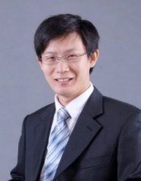
孟庆斌 中国人民大学商学院财务金融系教授，博士生导师。
曾任嘉实基金量化分析师、中航证券首席金融工程顾问、银河期货高级顾问；现兼任墨威（上海）资本首席经济学家、富众投资高级经济顾问、华信万达期货高级投资顾问等职位。
师资队伍
所有课程由我院精心组织的专门师资团队授课，授课老师皆具有深厚理论功底及丰富实践经验。包括人大EMBA核心教授及具有丰富实战经验的律师、会计师、投资人、金牌董秘等专家组成强大师资队伍。我们同时会邀请金牌董秘及四大会计事务所专家与教授共同做案例互动分享，训战结合，达到前沿理论与实战的高度融合
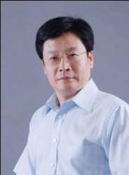
徐经长 中国人民大学商学院教授、博士生导师。财政部“会计名家培养工程”入选者，企业会计准则咨询委员会委员，教育部国家级精品课程主讲人，中国证监会第四、五届并购重组审核委员会委员、召集人，第三届并购重组专家咨询委员会委员，中国银行间市场交易商协会会计专业委员会委员。
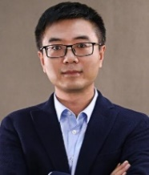
胡百精 中国人民大学副校长兼新闻学院执行院长，公共传播研究所所长。教育部新闻传播专业教学指导委员会副主任委员、中国新闻史学会传播学专业委员会副会长。
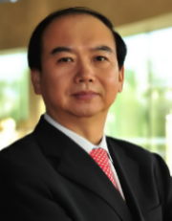
余兴喜 金牌董秘，现任北京上市公司协会秘书长，曾任A+H上市公司中国铁建董事会秘书。“中国十大董秘”、新财富“金牌董秘名人堂”、金牌董秘“十佳资本运作”奖等重要奖项。

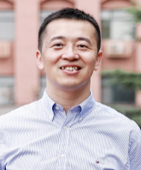
黄 河 中国人民大学新闻学院教授、博士生导师；中国人民大学“杰出学者”（青年学者），新闻与社会发展研究中心研究员，国家发展与战略研究院研究员。

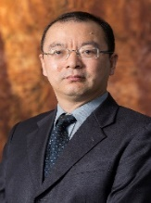
胡 波 中国人民大学财政金融学院副教授，金融EMBA与高管教育中心主任。兼任中国管理科学研究会股权投资专业委员会副主任委员，中国证券投资基金业协会专家顾问，基金从业资格考试《股权投资基金》科目指定教材主编。
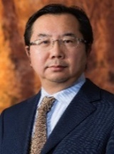
郑志刚 中国人民大学金融学教授、博士生导师，“中国公司治理50人论坛”创始成员和我国著名的公司治理学者。兼任盘古智库学术委员和学术委员会副主任，以及多家上市公司独立董事。
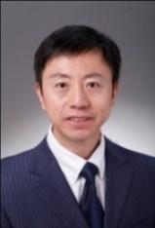
李 全 南开大学金融学教授；中国财政科学研究院研究生部特聘教授；长城保险首席经济学家；中国财政学会绩效管理委员会执行秘书长、投融资委员会副秘书长，微金融五十人论坛执委，中关村互联网金融研究院副院长。
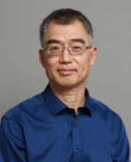
杨小舟 中国财政科学研究院研究员、研究生部教授、博士生导师，兼任金融街、京北方等公司独立董事；曾兼任国泰基金独立董事，财政部内部控制咨询专家，中国会计学会企业内部控制专业委员会委员，中国注册会计师协会鉴定委员会委员等。
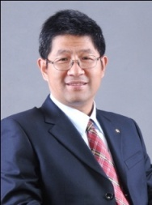
刘东明 中国人民大学商学院副教授；曾担任重庆普金软件股份有限公司财务总监，重庆普金广告传媒有限公司董事长；多家国内公司独立董事和财务管理顾问。获中国人民大学“十大教学标兵”。
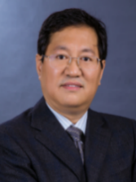
周 华 中国人民大学商学院教授、博士生导师。MBA《会计学》课程组组长。2007年入选财政部全国会计领军人才（学术类）。中国高科集团股份公司、西迪技术等股份公司独立董事。
刘松博 中国人民大学劳动人事学院教授，美国管理学会（AOM）会员，中国管理研究国际学会（IACMR）会员。多家咨询公司及培训机构顾问。注重理论结合实践，曾为数百家各级各类政府部门与企事业单位提供咨询和培训服务。
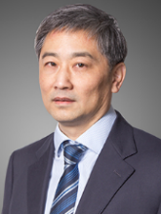
吕景胜 中国人民大学商学院教授，博士生导师 。曾为燕化集团、美的集团、 齐鲁石化集团 、华侨城集团、四通集团、大唐电子信息产业集团、TCL集团、中兴通讯等50多家大型企业授课及法律咨询。
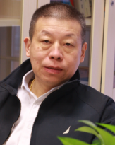
袁 立 资深投资银行家、管理专家，北京化工大学教授，同时是多所高校工商管理硕士（EMBA）、（MBA)和高层管理教育(EE)课程主讲教授。曽在香港恒胜国际集团任财务总监、瑞德投资公司任副总经理、北京信勤管理咨询有限公司任执行董事。
宋晓华 华北电力大学教授，博士生导师。多所高校EMBA、EE课程教授，中国上市公司市值管理研究中心高级研究员，任某金融企业独立董事，多家银行、证券公司、上市公司等金融机构或企业的财务顾问。
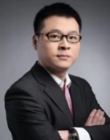
黄 嵩 北京大学金融与产业发展研究中心秘书长，北大金融学副教授，在资本领域有丰富的实践经验，操作过数十个私募股权投资、兼并与收购、企业上市等方面的资本市场项目，并担任多家公司的顾问。
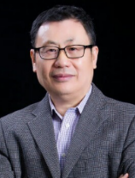
公孙炜 大公东方投资管理公司董事长，曾任世界银行IFC中国西部管理咨询联盟主席，西南联合产权交易所副总裁，英特投资公司首席代表。对于公司资本运营、政府和社会资本合作、投资项目筛选和融资有着丰富的实践经验和独到的理论建树。
方 燕 毕业于中国人民大学法学院。北京金诚同达律师事务所高级合伙人，中央电视台《法律讲堂》电视普法栏目主讲律师。在公募基金、私募基金、境内外投融资、境内外上市及公司设立、改制、重组并购等业务领域具有丰富经验。
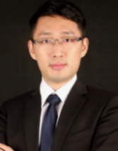
章嘉艺 企业IPO上市/资本运作专家，曽任东兴证券（大型国有券商）投资银行部副总裁，并担任内核委员会财务专家委员、内核委员会法律专家委员。在企业上市、并购重组等资本运作上有着深刻理解以及丰富的实战经验。
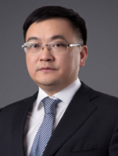
鲁 伟 国信证券投资银行事业部副总裁、上市顾问部总经理。主持并参与了金安桥结构化融资、宇商小贷资产证券化等创新 业务，此外还主持并参与了京威股份、江西路桥等公司债业务，具备丰富的投行项目经验。
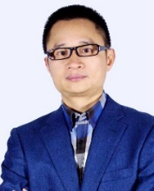
钟洪明 中国人民大学法学博士，西南政法大学与四川省社科院联合博士后工作站研究人员。信披网络股份有限公司董事，合伙人。拥有18年资本市场经验。曾在深圳证券交易所工作，从事证券市场监管工作11年。
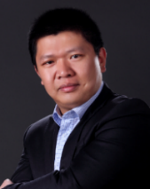
徐 京 企业股权与投融资实战专家、独立财务顾问，北京惠信财税与股权法制融合研究院执行院长，服务于中石油、葛洲坝集团、中电投、招商银行、新华都等多家大中型企业。具有丰富的融资、架构重组等实战经验。
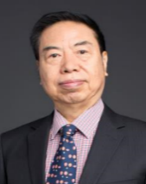
刘李胜 著名经济学家和国际资本市场专家，顶级境内外上市、投融资专家，金融与管理学教授，中国证监会前厅局级专家型资深官员，曾被中组部派赴三峡工程挂职，先后培训辅导上百家企业和金融人士。
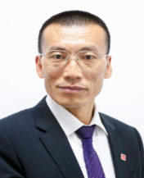
吴申军 厦门大学经济学博士，现任北京中博财智管理咨询有限公司董事长，具有25年的财务管理和税务领域工作经验，曾先后就职于国家税务机关、四大会计师事务所、拟上市公司及世界知名管理咨询等各种类型的企业。
实践分享嘉宾
龚 敏 北汽福田汽车股份有限公司董事会秘书（副总经理），中国汽车工业协会上市公司委员会秘书长，北京上市公司协会副秘书长、董秘委员会主任
李楠楠 利亚德集团董事、副总经理、董事会秘书，连续被评财富“金牌董秘”及“十佳资本运作奖”，并多次被多家机构评选为“优秀董秘”。
陈 静 大禹节水集团股份有限公司副总裁、董事会秘书。曾任江海证券有限公司投资银行总部业务总监、北京中岩大地科技股份有限公司董事会秘书。
蒋德启 管理学博士，中国注册会计师，高级会计师。两家公司财务负责人和董事会秘书，现任北京速途网络科技股份有限公司CFO兼董事会秘书。
刘运宏 现任中国人民大学国际并购与投资研究所副所长，上海财经大学、华东政法大学等校兼职硕士研究生导师。曾在国泰基金、上海证券交易所、华宝证券任职。
王 佳 中国人民大学商学院校友，毕马威中国审计合伙人，服务于众多中国企业于境外的投资项目，对跨国并购流程、并购标的审计、并购后整合及境外企业向境内母公司财务汇报等方面拥有丰富经验。
姜冬妮 毕马威中国税务合伙人，服务于四大会计师事务所十五年，曾任职于四大美国纽约国际税务中心。成功协助了二十多家民营企业在海外上市，积累了丰富的为跨国企业和中国企业提供税务和商务咨询服务的经验.
卢鹍鹏 毕业于中国人民大学商学院，毕马威中国 TMT 行业审计主管合伙人，在审计领域具有18 年专业从业与管理经验，对涉及互联网和信息行业的中国国内公司在美国、香港及中国上市的审计及相关事宜具有丰富的专业知识和深入理解。
崔云刚 立信会计师事务所合伙人、经济学博士、博士后，曾在北京某科技有限公司担任副总裁兼财务总监，期间完成多家公司的股权收购工作。
证书授予
完成规定课程的学习，经考核合格者，颁发中国人民大学上市公司董秘高级管理课程班结业证书。
授课时间
2021年董秘（第九期）：2021年10月北京开课。
学制一年，每月集中授课一次，一次2天（周六、周日），共10次课，20天课程。
办理入学手续，携带以下资料：
1. 1寸和2寸彩色照片各两张（照片背后请注明姓名）；
2.身份证、学历证（或同等学历证明）的复印件各一份。

课程费用
人民币53800元/人（含培训、资料等费），可汇款或刷卡,2021年1月31日前报名缴费可享受优惠价格44800元/人。
交费须知：
1、个人账户缴费： 请通过人大培训网发布的培训项目缴费链接（中国人民大学校园统一支付平台）进行缴费。
2、单位账户缴费：通过银行汇款缴费。
收款单位：中国人民大学
收款帐号：0200 0076 0902 6400 244
特别说明：汇款时“收款人（单位）”一栏均只填“中国人民大学”六字，在“用途/摘要”栏里填上“商学院董秘课程xxx（学员姓名)培训费”。 汇款后请将银行汇款回单回复至人大商学院高层管理教育项目中心。

授课地点
北京（中国人民大学明德商学楼）
联系方式
报名地址：中国人民大学明德商学楼808室
联 系 人：李老师
电 话：18801116823

部分学员名单
中国智能交通 董事会秘书
亚新集团 集团副总裁
中牧实业股份有限公司 公司副总法律顾问
中铁建工 董事会秘书
新奥集团股份有限公司 财务管理部总经理
大北农集团 董事会秘书
中国电子系统工程第四建设有限公司 董事会秘书&HRD
北京诺禾致源生物信息科技有限公司 首席运营官
北京盈和瑞环保工程有限公司 董事长
北京卓为新能技术有限公司 董事长
中信国安 副总经理
内蒙古兴业矿业股份有限公司 董事会秘书
宗申产业集团 人力资源部HRM
华耐家居集团 财务总经理
锦州银行 董事会秘书
贵州银行股份有限公司 董事会秘书
二六三网络通信股份有限公司 董事会秘书
艾利艾集团 董事会秘书
威高集团 人力资源部HRM

